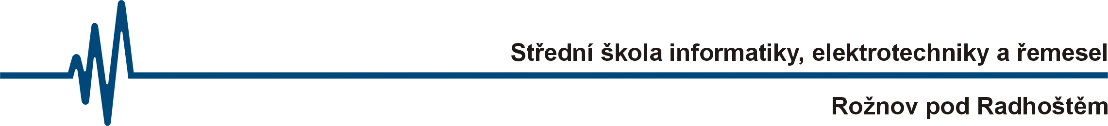

Vážená paní,
vážený pane,

zveme Vás a odborné pracovníky Vaší firmy na 11. celostátní seminář PERSPEKTIVY ELEKTRONIKY, který se koná v úterý 9. 11. 2021 na naší škole. Záštitu nad seminářem převzal hejtman Zlínského kraje Ing. Radim Holiš.

Cílem semináře je nastínit vývoj v moderních technologiích současnosti a poskytnout tak inovační materiál učitelům odborných předmětů a další odborné veřejnosti.

Stejně jako v předcházejících letech zde vystoupí jako přednášející vysokoškolští pedagogové z Brna, Ostravy, Prahy a Zlína. Podrobnější obsah témat je uveden na přiloženém programu.

Program semináře

08:00 – 08:45 Prezence účastníků
08:45 – 08:55 Zahájení semináře
08:55 – 09:00 Organizační pokyny
09:00 – 11:30 Dopolední blok přednášek
11:30 – 12:00 Oběd
12:00 – 14:30 Odpolední blok přednášek
14:30 – 15:00 Přesun do firmy ON Semiconductor Rožnov p/R
15:00 Prohlídka firmy, malé pohoštění

Na závěr přednášek čeká na účastníky návštěva firmy ON Semiconductor Rožnov pod Radhoštěm spojená s malým občerstvením.
Účastnický poplatek, který činí 350 Kč, zahrnuje mimo jiné sborník přednášek v elektronické podobě, oběd a občerstvení během semináře.
Zpřístupněte, prosím, pozvánku Vašim odborníkům a zašlete nám přihlášky do 29. října 2021 na naši adresu (kontaktní osoba: Ing. Anna Zejdová) nebo tel: 571 752 315 nebo na e-mail: anna.zejdova@roznovskastredni.cz.

Těšíme se na Vaši účast.

S pozdravem

Mgr. Miroslav Trefil
ředitel školy

V Rožnově pod Radhoštěm dne 6. 10. 2021

